
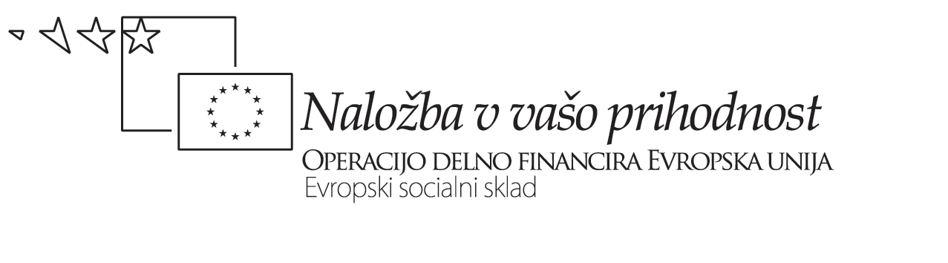


NALOGA: TELEFON
NAVODILA:
- Celotni razred se postavi v kolono.
- Učitelj ima na listku zapisanih 5 besed.
- Učitelj listek z besedo pokaže prvemu dijaku v koloni in začne meriti čas.
- Prvi dijak pove besedo na uho drugemu, drugi tretjemu...
- Čas se ustavi, ko zadnji dijak na glas izreče besedo.
- Če zadnji dijak pove drugačno besedo, kot jo je zapisal učitelj, razred dobi časovni pribitek 20 sekund.

MATEMATIKA:
V CELOTI DOPOLNI TABELO.
INFORMATIKA:
TABELO PREPIŠI V EXCEL. ZAPIŠI FORMULE ZA POVPREČNI ČAS, ČAS ENEGA DIJAKA IN ČAS 100 DIJAKOV.
Čas
(na stotinko sekunde natančno)
Telefon 1
Telefon 2
Telefon 3
Telefon 4
Telefon 5
Povprečni čas telefona
Čas na enega dijaka
Čas za 100 dijakov

NALOGA: MERJENJE DOLŽINE LAS
NAVODILA:
- Vsak dijak v razredu si izmeri dolžino las in se uvrsti v enega izmed razredov.

MATEMATIKA:
V CELOTI DOPOLNI TABELO.
INFORMATIKA:
TABELO PREPIŠI V EXCEL. ZAPIŠI FORMULE ZA POVPREČJE IN SKUPAJ.

Razred | fantje | dekleta | skupaj
povprečje

NALOGA: ŠTEVILO IZREČENIH POVEDI V ENI SAPI
NAVODILA:
- Dijaki se razvrstijo v pare. Če se ne izide, vzamemo eno trojico.
- Dva para hkrati prideta pred tablo.
- Vsi 4 dijaki pred tablo dobijo v roke listek z besedilom.
- Vsi 4 dijaki se obrnejo proti razredu. Stojijo pred prvima dvema mizama, tako da dijaki, ki sedijo točno pred njimi štejejo število izrečenih povedi.
- Šteje se, kolikokrat poved izgovorijo v eni sapi. Pri vsakem paru vpišemo v tabelo boljšega izmed obeh rezultatov.

MATEMATIKA:
V CELOTI DOPOLNI TABELO.
INFORMATIKA:
V EXCELU NARIŠI STOLPČNI DIAGRAM IN GA OBLIKUJ.
Par dijakov | število ponovitev
1. par
2. par
3. par
4. par
5. par
6. par
7. par
8. par
9. par
10. par
11. par
12. par
13. par
14. par
15. par
16. par
17. par
Povprečje
Variacijski razmik
Povprečje absolutnih odklonov
Standardni odklon
Medčetrtinski razmik

NALOGA: ANKETA
NAVODILA:
- Vsak dijak dobi prazen listek.
- Učitelj prebere 5 vprašanj.
- Dijak piše odgovore na listek. Npr.
- drži
- ne drži
- ne drži
- drži
- drži
- List odda učitelju.
- Učitelj določi npr. 5 dijakov, da preštejejo pri vsakem dijaku številu DRŽI odgovorov. Tako vsak dijak dobi oceno od 0 do 5.

INFORMATIKA: NARIŠI TORTNI KOLAČ OCEN IN GA OBLIKUJ.
MATEMATIKA:
V CELOTI DOPOLNI TABELO.
INFORMATIKA:
V EXCELU NARIŠI STOLPČNI DIAGRAM OCEN IN GA OBLIKUJ.
ocena | Število dijakov
5
4
3
2
1
0
Povprečna ocena
Standardni odklon
Modus
Mediana

